**Họ tên: Nguyễn Đình Hưng**

**MSSV: 1816061003**

**Lớp: 18LDTHB1**

**Môn hoc: Công cụ và môi trường phát triển phần mềm**

**Bài tập SVN**

Đăng ký

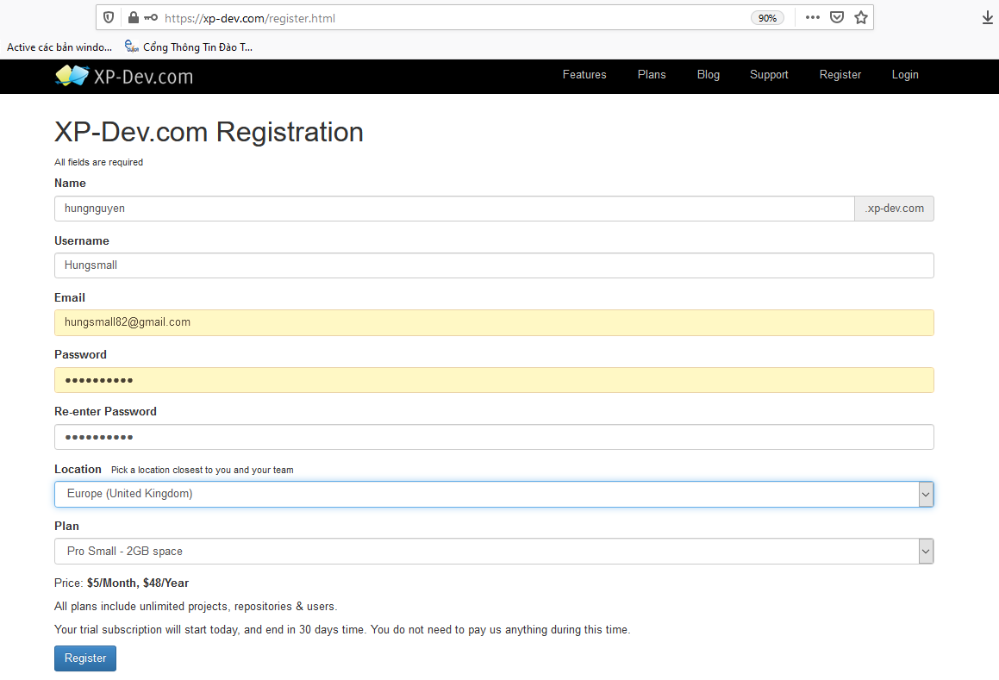

Tao project moi

Mỗi tài khoản được tạo tối đa 2 **Project XP-DEV**.  Trong mỗi **Project XP-DEV** có thể khai báo một hoặc nhiều **SVN Repository**.

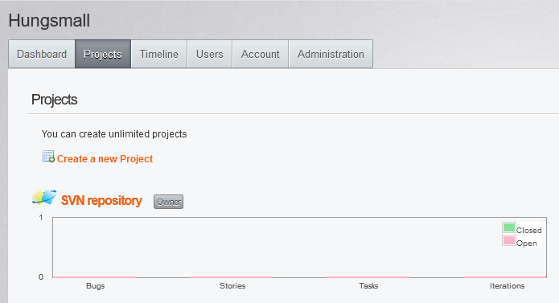

Dat ten project

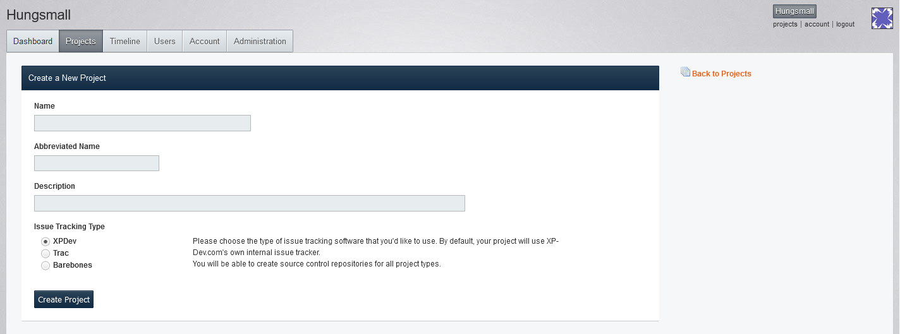

Project duoc tao ra

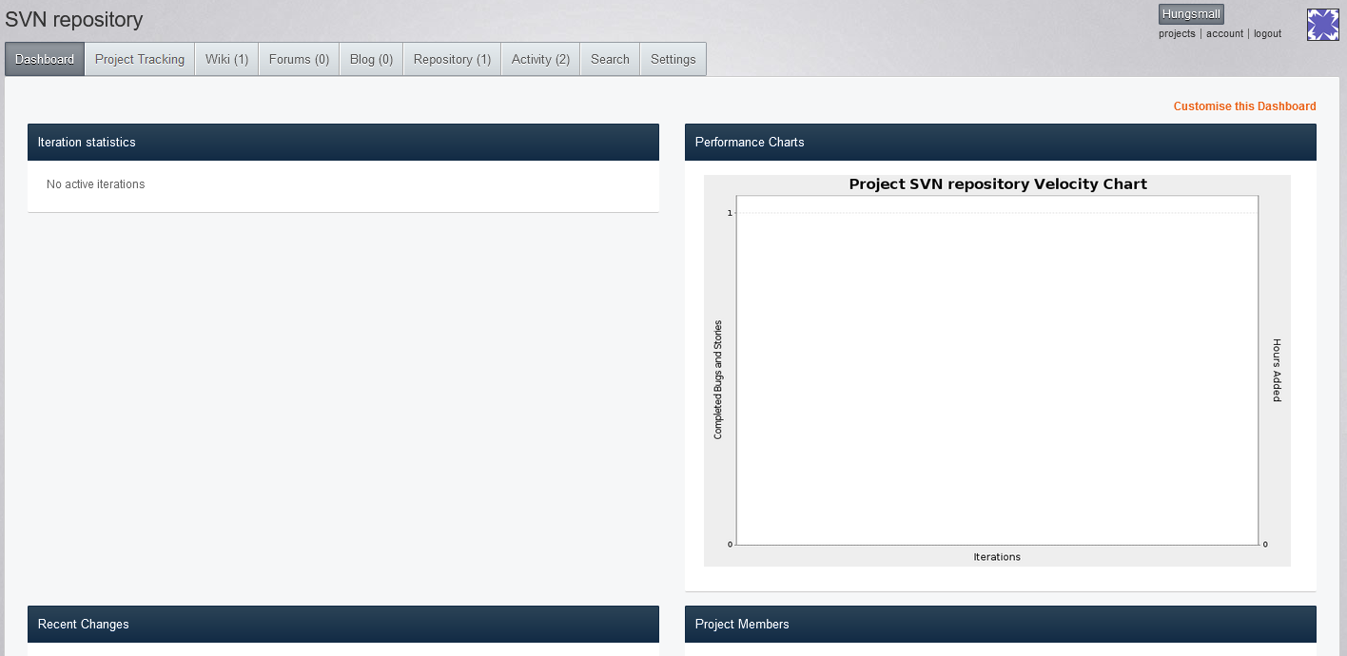

Tao repository

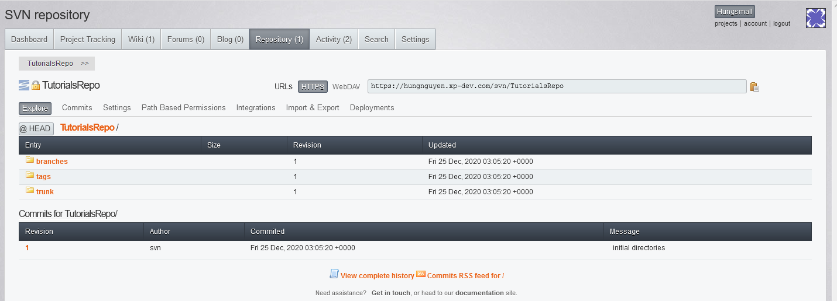

Sau khi tạo xong **SVN Repository**, chúng ta có được một URL, đây chính là URL để chia sẻ và lấy dữ liệu về.

**Phân quyền sử dụng Repository**

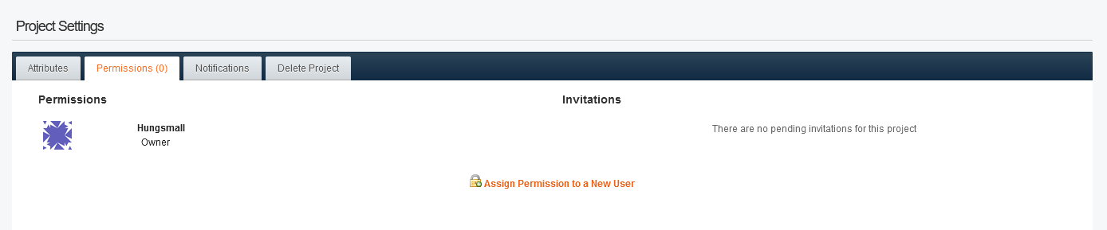

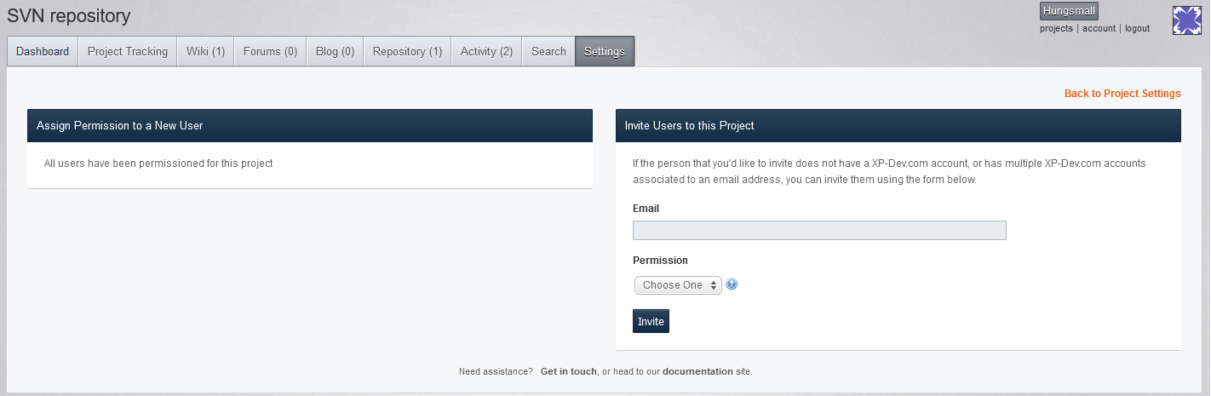

**Download visual SVN**

**Cài đặt Visual SVN**

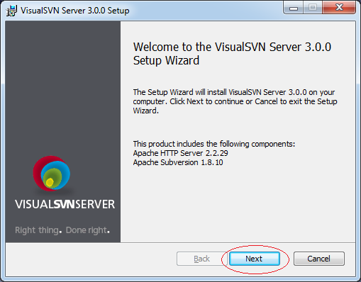

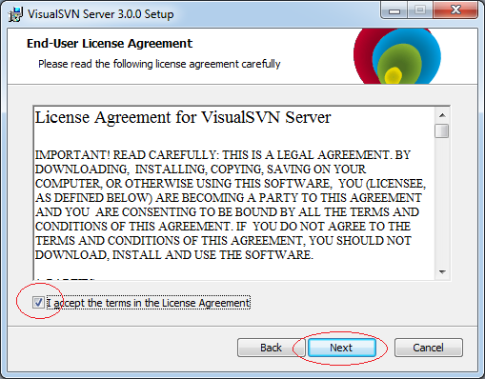

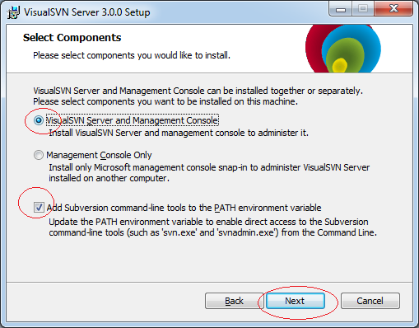

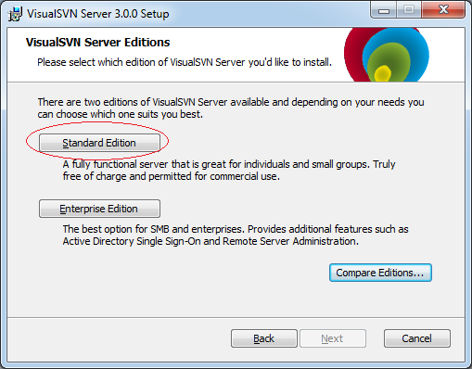

Chọn thư mục để cài đặt, chẳng hạn:

* **C:\Program Files\VisualSVN Server**

Chọn vị trí cho thư mục có chứa dữ liệu (Thông thường, bạn nên đặt vào 1 ổ cứng an toàn):

* C:\Repositories

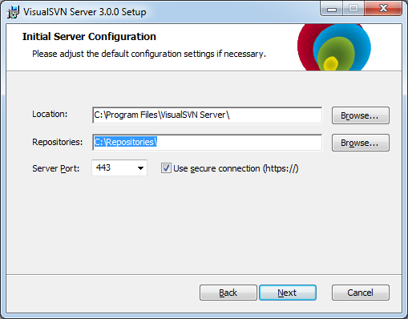

Nhấn **Finish** để hoàn thành.

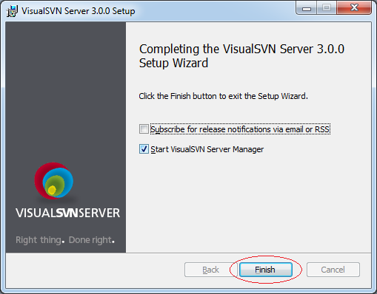

**Quản lý và tạo Repository**

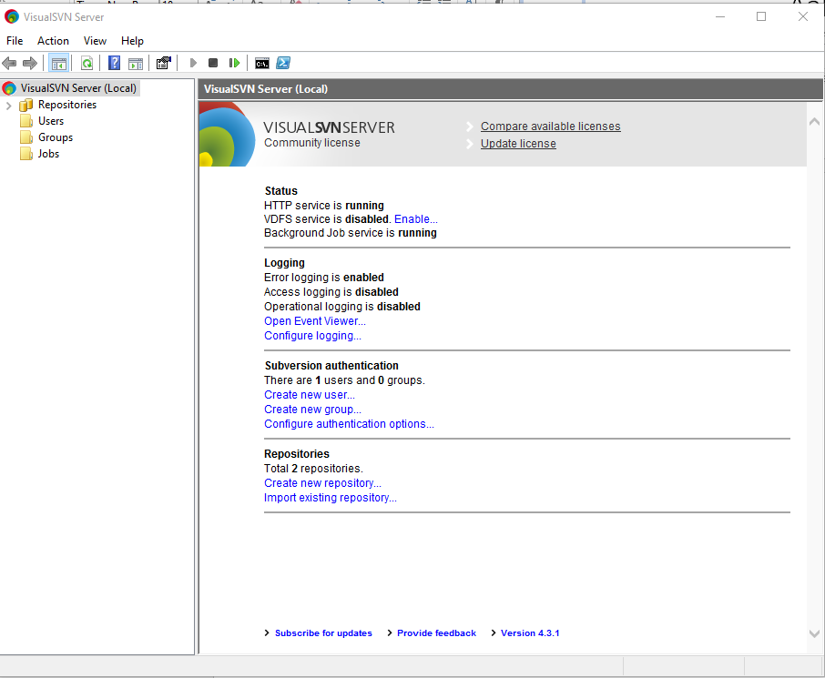

Nhập thông tin **username/password**

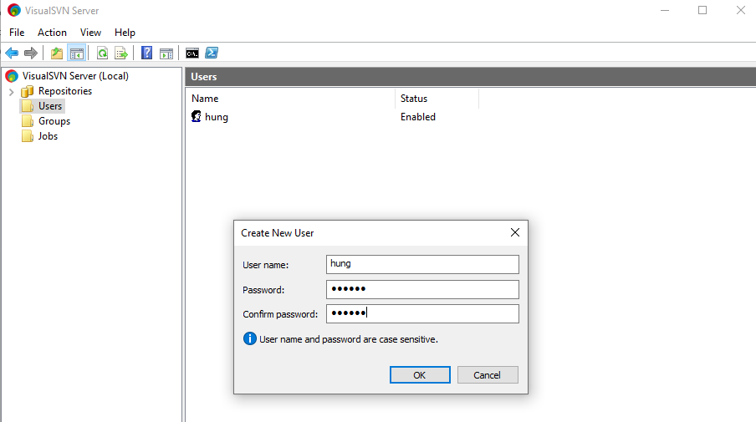

Bước tiếp theo chúng ta tạo mới một **Repository** với tên **JavaProjects**. Đây là một **Repository** rỗng chưa có dữ liệu, dữ liệu sẽ được đẩy lên **server** từ một **subversion client** (bởi một thành viên trong nhóm lập trình). Và được các thành viên khác lấy về. Các thành viên có thể sửa đổi dữ liệu và đẩy lên **Repository**.

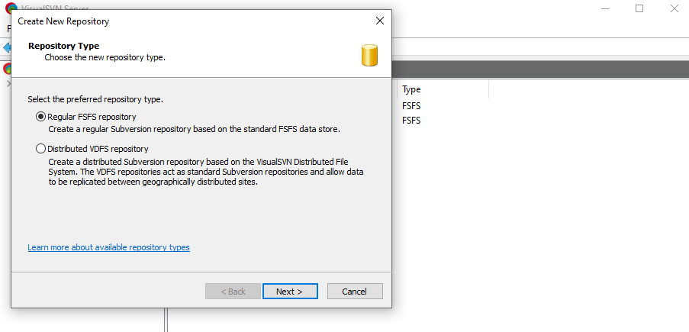

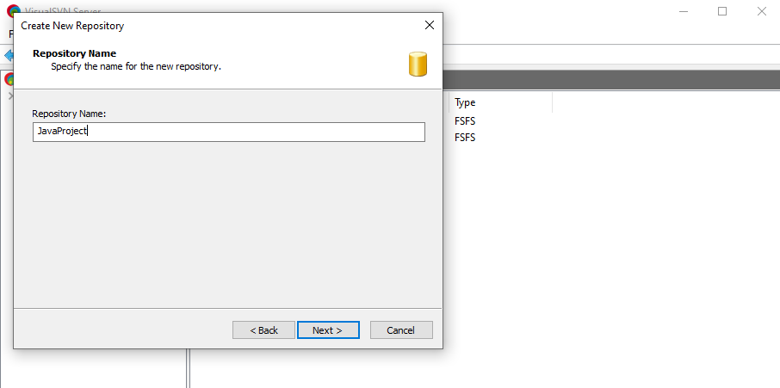

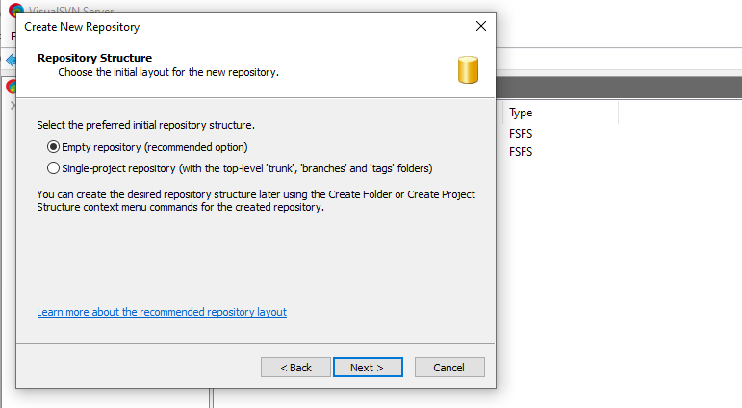

Mặc định không ai được phép truy cập vào **Repository** này, chúng ta sẽ phân quyền sau.

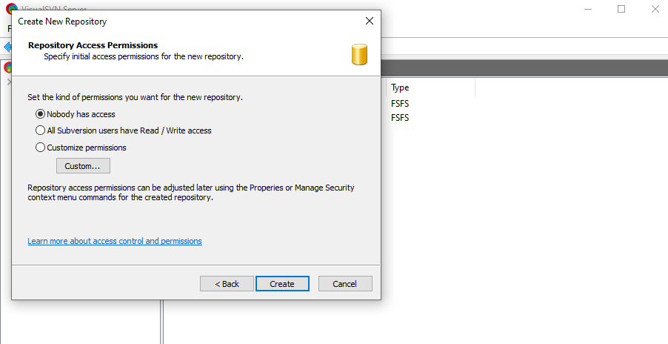

Nhấn phải chuột vào **Repository "JavaProjects"** và chọn **Properties**

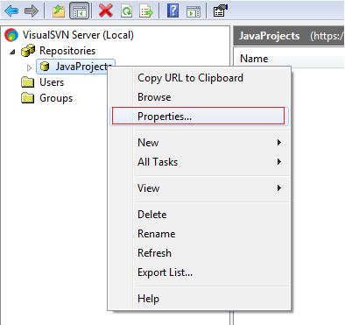

Nhấn **Add** để thêm **user** có quyền truy cập vào **Repository** này

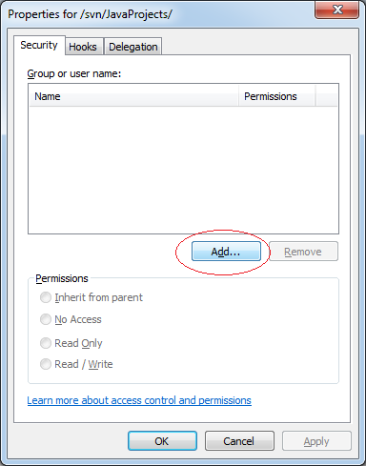

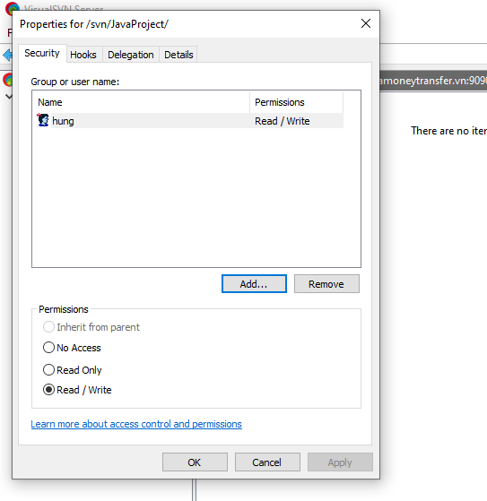

Tương tự bạn có thể tạo thêm một **Repository** khác chẳng hạn ***WorkingDatas***

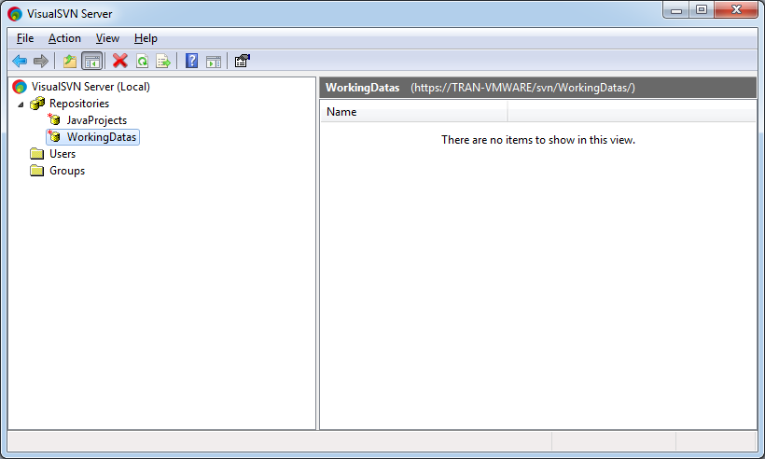

Đến đây việc cài đặt **Visual SVN** thành công.

Download TortoiseSVN về

**Cài đặt Tortoise SVN**

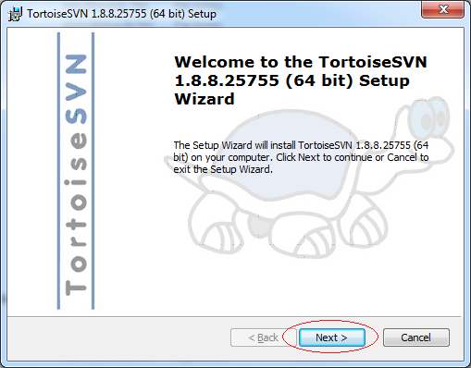

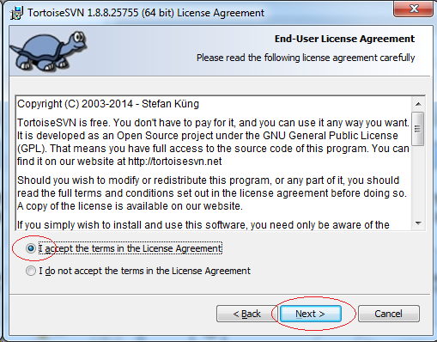

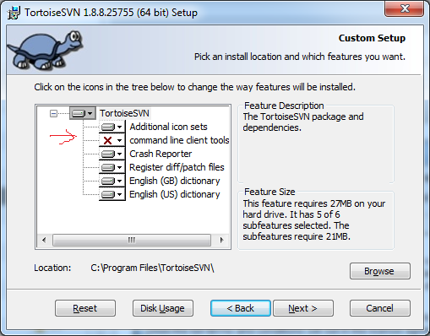

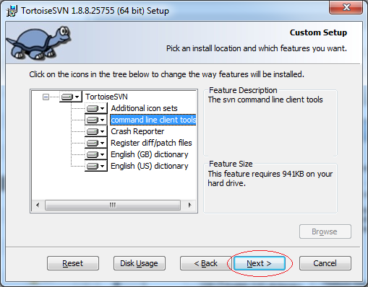

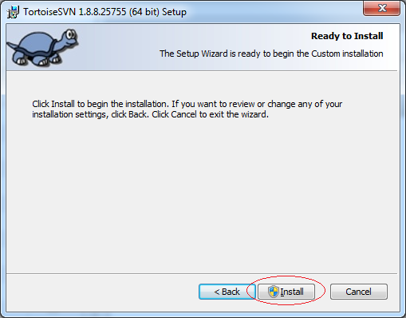

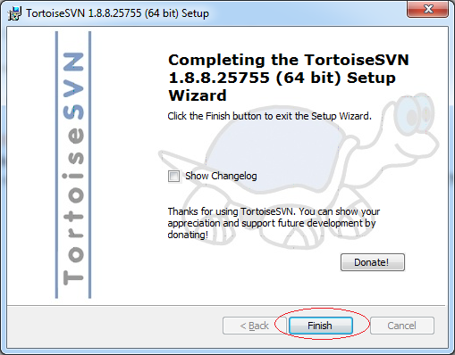

Import len svn server

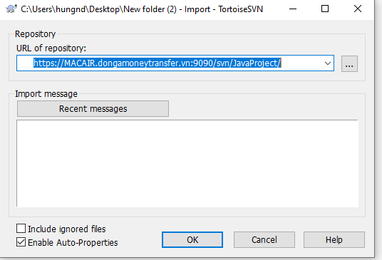

Import thanh công

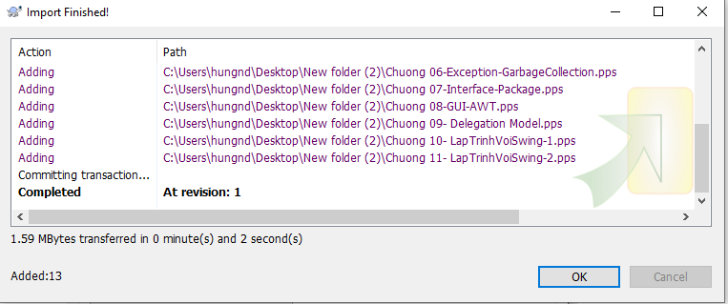

Kiem tra

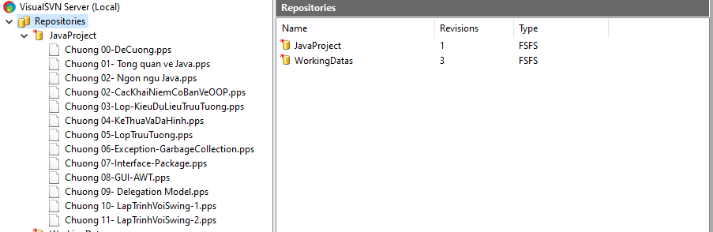

Checkout lay du liệu về

Checkout thành công

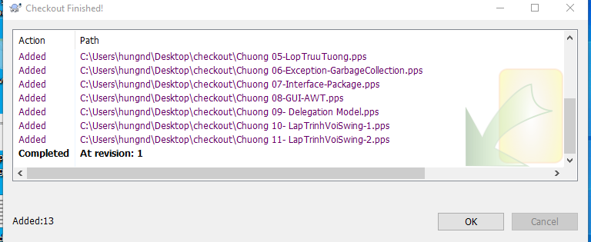

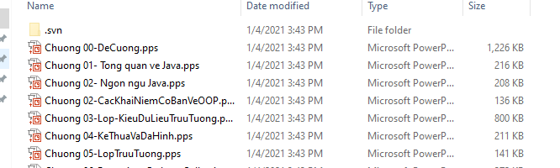

đưa dữ liệu đã thay đổi lên **Repository** được gọi là **Commit**. Và việc cập nhập các dữ liệu đã thay đổi về là hành động **Update**.

sửa (hoặc thêm) file trên các thư mục rồi **Commit** lên.

Vd thay doi file

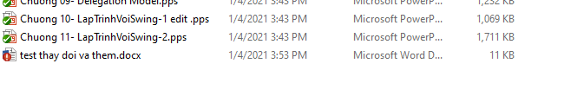

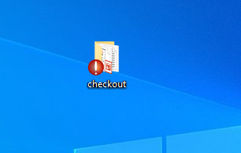

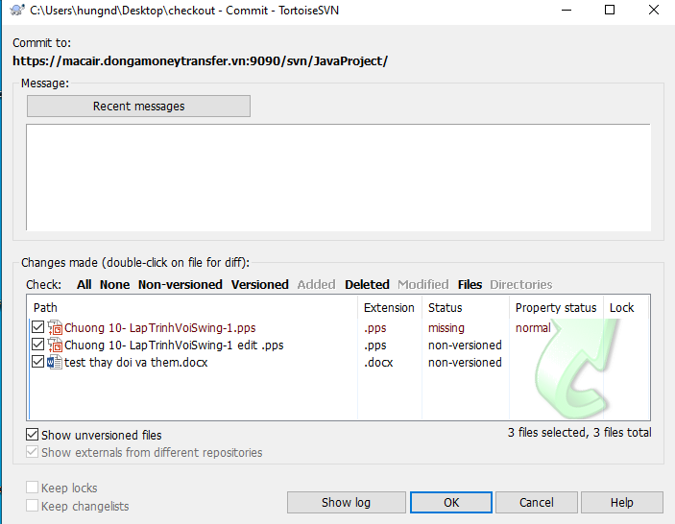

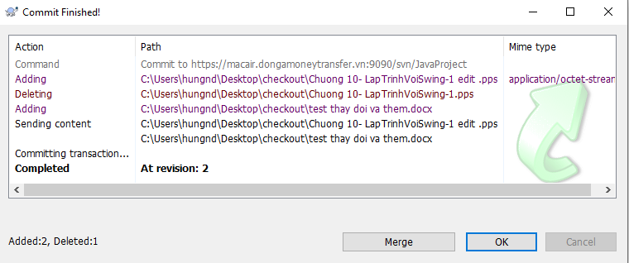

User khac Co thể update du liệu moi nhất

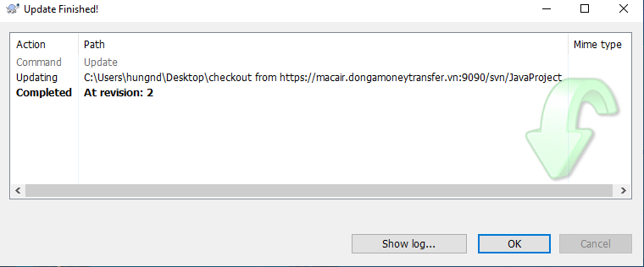

Các chức năng khác

Trong **Tortoise SVN**, 2 chức năng thường dùng nhất là **Commit** và **Update**. Ngoài ra nó còn nhiều chức năng khác.

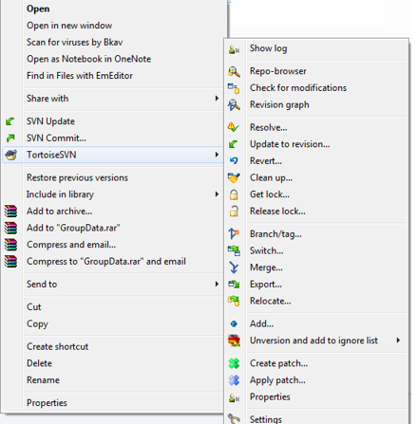

Chức năng **Revert** được sử dụng để trả lại dữ liệu ban đầu. Chẳng hạn khi bạn sửa đổi dữ liệu của một vài file, **revert** giúp cho file trở lại như trước khi thay đổi.

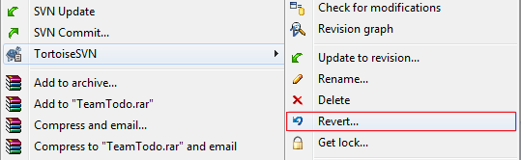

Sửa một vài file tại máy địa phương. Trong quá trình sửa không muốn một người nào đó trong nhóm **Commit** dữ liệu các file đó lên **Repository**, bạn có thể sử dụng chức năng ***"Get Lock"*** để khóa lại. Sau khi sửa đổi xong,có thể **Commit** và sử dụng chức năng ***"Release Lock"*** để mở khóa.

**Get Lock:**

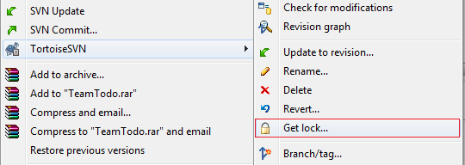

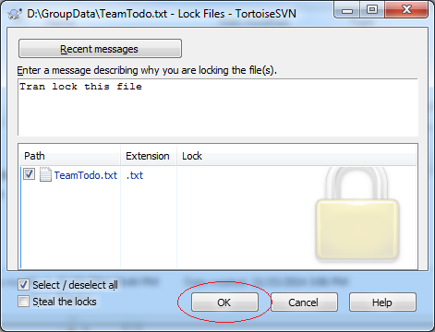  
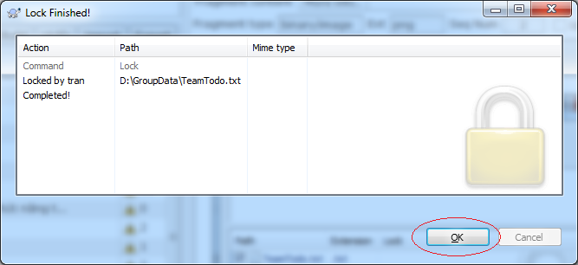

**Release Lock:**

